Zajęcia zdalne 30.10.2020 r.
Temat dnia „Moje oczy”
Dzień dobry!
Witam Was kochani bardzo serdecznie
1. Zabawy z wykorzystaniem rymowanki „Kiedy jest mi nudno”.
Dzieci wspólnie z rodzicami rytmizują tekst.
Pokazują go ruchem. Dzieci (za Rodzicem.):
Kiedy jest mi nudno, wskazują rękami w jedną stronę, a potem w drugą, z jednoczesnym skinięciem głową w kierunku rąk,
Lubię bawić się. klaszczą w ręce,
Wymyślam zabawy, wysuwają do przodu raz jedną nogę, raz – drugą, które cieszą mnie. kołyszą się na boki, ręce trzymają na biodrach,
Jak piłeczka skaczę, podskakują obunóż w miejscu, kręcę się jak bąk, obracają się wokół własnej osi,
Chodzę jak pajacyk, maszerują w różnych kierunkach na szeroko ręce trzymam w bok. rozstawionych nogach, z rękami uniesionymi w bok.

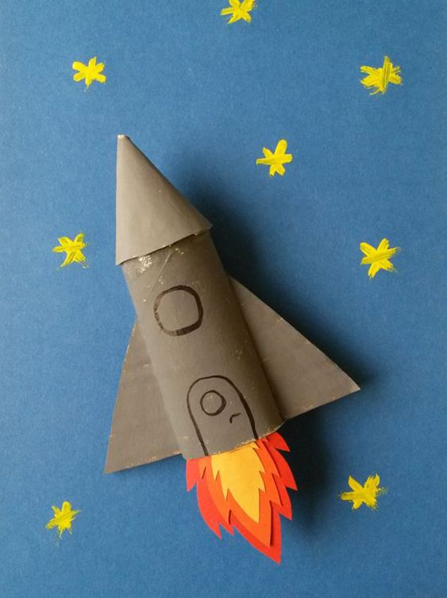
2. Przygotujmy do zabawy guziki, tasiemki, kolorowy papier, rolki po papierze toaletowym, gazety oraz klej. Dzieci mają olbrzymią wyobraźnię i z wyżej wymienionych rzeczy będą w stanie stworzyć przeróżne cuda. Z rolki po papierze toaletowym, folii aluminiowej i kolorowego papieru jesteśmy w stanie wyczarować z dzieckiem kosmiczną rakietę!

3. Podaje propozycje do zabaw twórczych z wykorzystaniem rolki po papierze toaletowym.

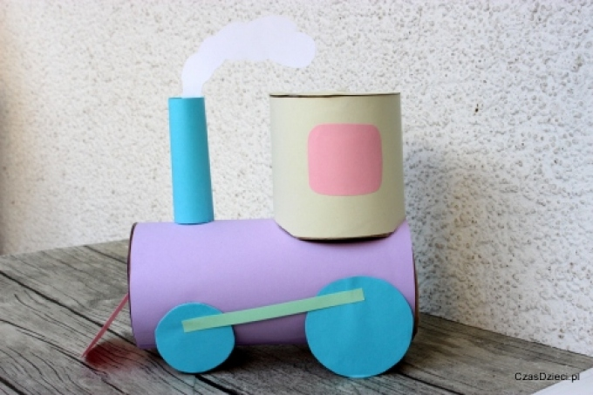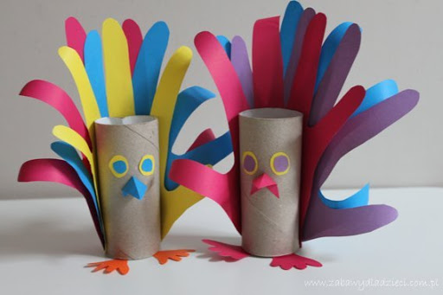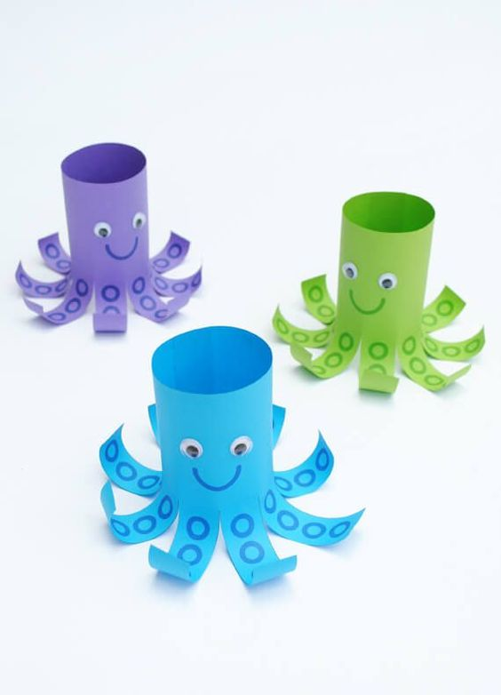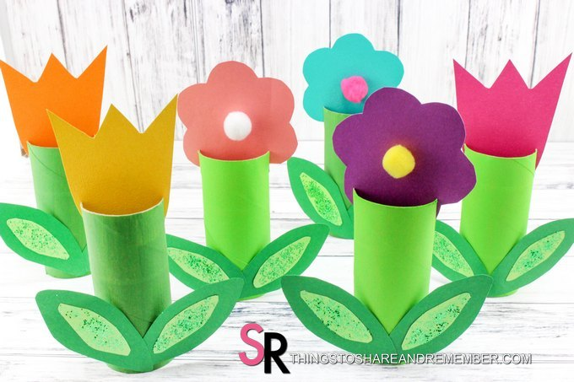
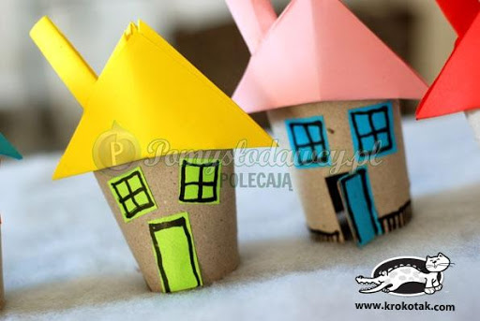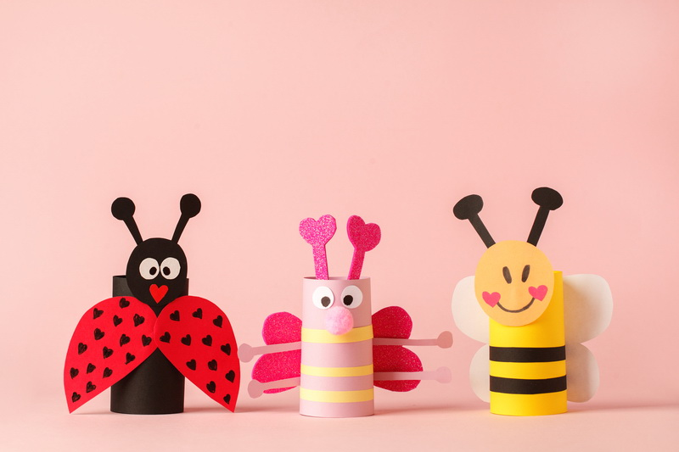

Dziękuję Mamie Filipa, Zosi i Marysi za wczorajsze zdjęcia oraz wszystkim Rodzicom za wytrwałość zrozumienie i poświecony czas dzieciom podczas naszej pracy zdalnej.
Miłego dnia !!!
Do zobaczenia ☺ p. Ela

